**Nombre de la asignatura:**

Inteligencia Artificial.

**Facilitador(a):**

Ing. Mónica Lauren León Juárez.

**Carrera:**

Ingeniería en Sistemas Computacionales

**Turno:**

Matutino

**Grupo:**

7°A

**Nombre del alumno:**

Francisco Virbes Juan ………………………17700205

**Métodos de búsqueda**

Búsquedas ciegas o no informadas: estrategias de búsqueda de soluciones que no explotan información adicional que pueda guiar el proceso

**Estrategias básicas**

* Búsqueda Primero en Anchura
* Búsqueda Primero en Profundidad

**Otras estrategias derivadas**

* Búsqueda de Costo Uniforme
* Búsqueda de Profundidad Limitada
* Búsqueda Primero en Profundidad con Profundidad Iterativa

**Búsqueda primero en anchura:**

* Principio: expandir el nodo menos profundo que no haya sido expandido
* La frontera es una cola FIFO, i.e. nuevos sucesores van al final

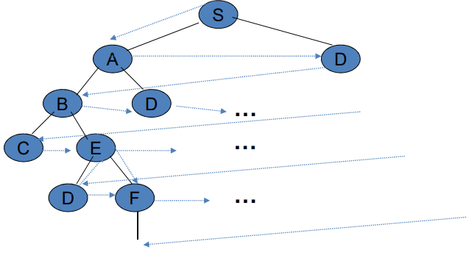

**Algoritmo: primero en anchura**

1. Crear una lista con un solo elemento consistente en una trayectoria o camino de longitud cero: el nodo raíz
2. Hasta que el primer camino de la lista llegue al nodo objetivo o se llegue a la lista vacía hacer
3. Extraer el primer camino de la lista
4. Expandir el nodo final de este camino a todos los vecinos del nodo terminal.
5. Eliminar los ciclos de los caminos expandidos.
6. Eliminar los ciclos de los caminos expandidos.
7. Insertar estos nuevos caminos al Final de la lista.
8. **FIN Hasta**
9. Si se halla el nodo meta notifique el éxito, si no el fracaso

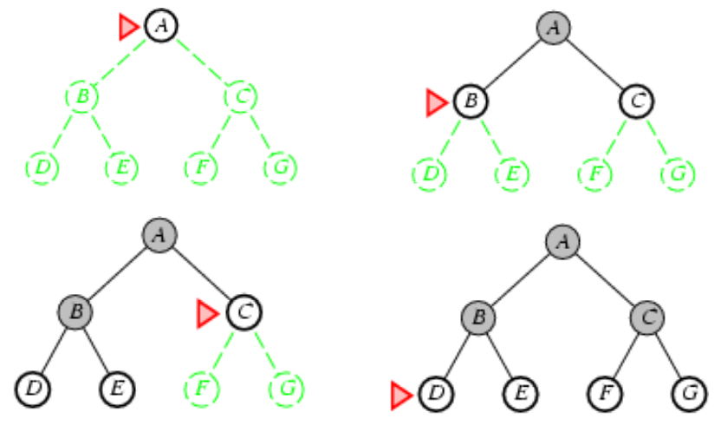

**Primero en profundidad**

* Principio: expandir el nodo más profundo que no haya sido expandido
* 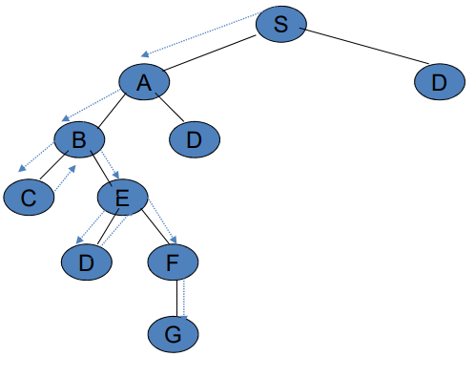La frontera es una cola LIFO, i.e. nuevos sucesores van al inicio

**Algoritmo: Primero en profundidad**

1. Crear una lista con un solo elemento consistente en una trayectoria de longitud cero: el nodo raíz
2. Hasta que el primer camino de la lista llegue al nodo objetivo o se llegue a la lista vacía HACER
   1. Extraer el primer camino de la lista
   2. Expandir el nodo final de este camino.
   3. Eliminar los ciclos de los caminos expandidos.
   4. Insertar estos nuevos caminos al INICIO de la lista
   5. Insertar estos nuevos caminos al INICIO de la lista
   6. **FIN Hasta**
3. Si la lista está vacía, entonces NO hay solución; Si no el primer camino de la lista es la solución

